

**QUALIDADE DE SOFTWARE**

Luillisson Carlos de Oliveira Lima

Análise de Qualidade

Quatis - RJ

2025

# RESUMO

A Análise de Qualidade é um processo sistemático que visa avaliar e garantir a conformidade de produtos, serviços e processos com padrões estabelecidos. Para o meu projeto irei fazer uma breve análise de um produto do meu dia a dia escolhido por mim, exaltando fatos como Matéria Prima, Acabamento, Durabilidade, Usabilidade, Designer, etc.

# SUMÁRIO

1. RESUMO 2

2. SUMÁRIO 3

3. INTRODUÇÃO 4

4. O PROJETO 5

4.1 Detalhes do produto ou serviço 5

4.2 Tabela de Análise 5

4.3 Relatório 6

4.4 Evidências 7

4.5 Onde encontrar 8

5. CONCLUSÃO 8

6. REFERÊNCIAS BIBLIOGRÁFICAS 8

# INTRODUÇÃO

A análise da qualidade desempenha um papel fundamental no desenvolvimento e na gestão de produtos e serviços, sendo um fator determinante para a satisfação do cliente e a competitividade no mercado. Qualidade pode ser entendida como a capacidade de um produto ou serviço de atender às necessidades e expectativas dos usuários, garantindo confiabilidade, eficiência e valor agregado. Neste trabalho, tem como objetivo analisar aspectos qualitativos de um produto ou serviço, seu acabamento, durabilidade, designer, percepções, evidências e um relatório final assim como um profissional de qualidade faz para poder o transformar em relatório para prover melhoria contínua.

.

# O PROJETO

Coloque se no papel de um auditor de qualidade e escolha um produto ou serviço de sua preferência para fazer sua análise. Pode ser um produto como equipamentos eletrônicos, materiais de escritório, celulares, alimentos, embalagens, roupas etc. ou serviços como plataforma de streaming (Netflix, Amazon, Disney +, etc.) ou algum aplicativo de celular. Importante que seja algo de seu uso pessoal para facilitar sua análise.

Avalie todas as dimensões do produto ou serviço, como durabilidade, material, usabilidade, performance, acessibilidade etc. Acrescente itens que achar necessário para esta análise. Seja criterioso em sua análise e não poupe detalhes, pois isto vai te ajudar no futuro escrever bons relatórios de qualidade.

## Detalhes do produto ou serviço

|  |  |
| --- | --- |
| **Nome do produto ou serviço:** | **Iphone 13** |
| **Fabricante:** | **Apple** |
| **Tempo de uso:** | 2 anos |
| **Outros detalhes relevantes sobre o produto:** | **Cor azul, duas câmeras** |

## Tabela de Análise

|  |  |  |
| --- | --- | --- |
| **Usabilidade:** | Ótima usabilidade, fácil e simples, no começo para quem veio do android pode estranhar um pouco, mas se torna fácil em pouco tempo. |  |
| **Matéria prima:** | Ótima qualidade, a matéria prima especificamente dos chips A é fornecida pela empresa TSMC, que já vem mostrando uma excelente qualidade nas versões mais antigas dos outros iphone. |  |
| **Performance:** | Dentre esses dois anos de uso continuo do celular, eu pude perceber uma ótima performance em diversas coisas, tais como aplicativos, jogos e principalmente a qualidade da câmera para fotos e filmagens. |  |
| **Design:** | Um design que veio diferente do seu antecessor mudando a câmera de lugar colocando ela na transversal e não em baixo uma da outra, particularmente me agrada bastante essa simples mudança, uma tela de 6,1 polegadas, que por sinal não é nem gigante e nem pequeno, que ficou perfeito na minha mão**,** câmera dupla com câmeras Wide e Ultra Wide de 12MP, e grava vídeos em 4k. |  |
| **Bateria:** | Uso ele fazem dois anos, e nunca tive um problema extremo com a bateria dele, para algumas pessoas que usam mais o celular, provavelmente sentiram que ele descarrega rápido, mas nada que me atrapalhe muito, a saúde da bateria ao longo desses dois anos ainda está boa. |  |

## Relatório

O item analisado foi um iphone 13 na cor azul, pertencente a mim mesmo, escolhi esse item por conta de fazer parte da minha rotina, uso ele todos os dias, as vezes estudando, as vezes resolvendo coisas do trabalho, respondendo mensagens, gravando ou tirando fotos de momentos, me distraindo vendo vídeos engraçados, nessa análise que fiz tentei fazer ela com base no meu tempo de uso do aparelho, uma coisa que eu preciso ressaltar é que desde a primeira semana de uso, até hoje, ele manteve a mesma performance do dia da compra, em minha percepção, todos os pontos são extremamente positivos, antes de usar ele nunca tive nenhum outro produto da apple, então ele foi a primeira experiência minha, e com todos esses pontos positivos analisados, devo ressaltar também o único ponto negativo, a famosa bateria do iphone, muita gente fala mal e critica esse ponto, porém, no meu modo de usar a bateria dura o dia todo, mas para outras pessoas que usam o celular com mais frequência, talvez sintam um grande ponto negativo na bateria, tirando esse fato o produto está aprovado em minha opinião.

## Evidências

Print:

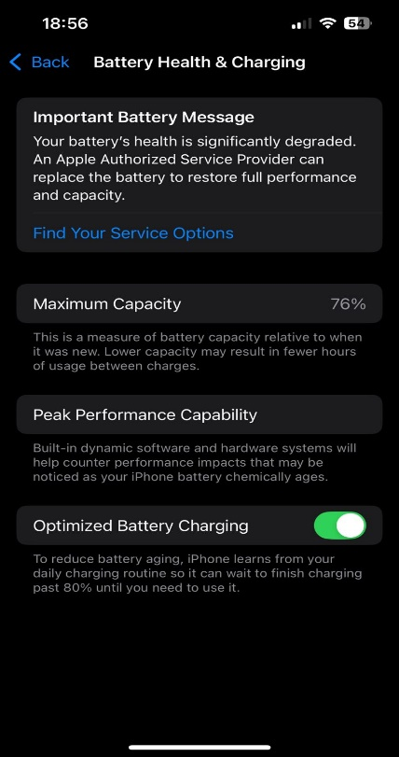  
Imagem 1: Print da saúde da bateria

Foto do produto:

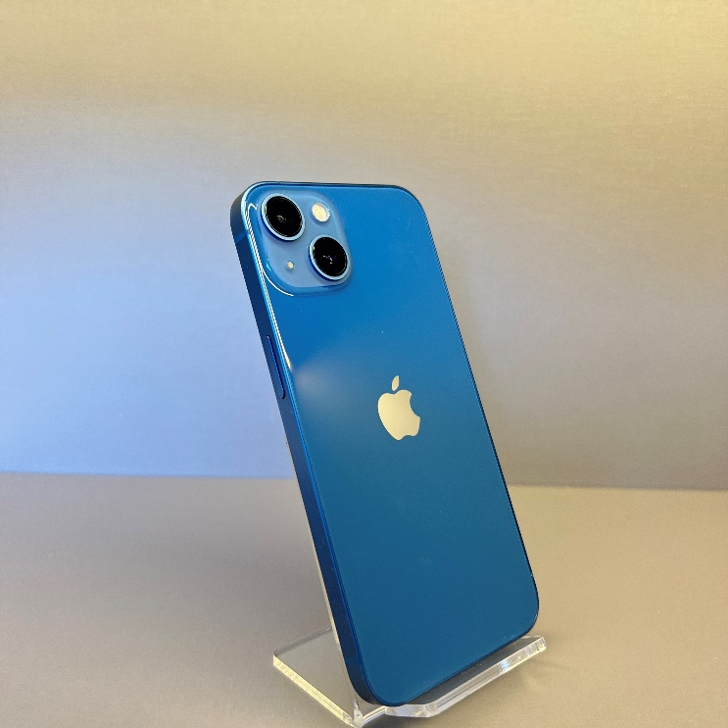

Imagem 2: Foto do celular na loja

## Onde encontrar

Pode ser encontrado em diversos sites por exemplo:

https://www.bing.com/ck/a?!&&p=2cc59506743ef9ee76c29c280189cfb21ea9f689d77a6aa63f236df9353b81ddJmltdHM9MTc1MzA1NjAwMA&ptn=3&ver=2&hsh=4&fclid=10df9dbd-bdb7-607a-2d22-89bbbce0613e&psq=iphone+13+azul&u=a1aHR0cHM6Ly93d3cuYW1hem9uLmNvbS5ici9BcHBsZS1pUGhvbmUtMTMtNTEyLUdCLUF6dWwvZHAvQjA5VDVDOFZWTQ&ntb=1

# CONCLUSÃO

Foi muito divertido analisar um produto que eu uso no meu dia a dia, fez eu perceber coisas que eu nunca tinha parado para pensar, gostei muito da parte de procurar coisas para analisar no produto, aprendi a olhar um pouco fora da minha zona de conforto e direcionar meu olhar para o lado do consumidor, tenho que sempre ficar com a mente aberta para todos os tópicos a serem analisados.

# REFERÊNCIAS BIBLIOGRÁFICAS

Ficha técnica do produto da análise:

https://www.bing.com/ck/a?!&&p=f5e6c44a15068dabd27ff82a7888241048f3bf5484cf14173a7a0cf21db89b11JmltdHM9MTc1MzA1NjAwMA&ptn=3&ver=2&hsh=4&fclid=10df9dbd-bdb7-607a-2d22-89bbbce0613e&u=a1aHR0cHM6Ly93d3cudHVkb2NlbHVsYXIuY29tL2FwcGxlL2ZpY2hhcy10ZWNuaWNhcy9uNzI1NC9hcHBsZS1pcGhvbmUtMTMuaHRtbA&ntb=1